***이번 설 명절~우리 한우 많이 사랑해주세요!***

**한우자조금, 설맞이 ‘우리 한우 소비촉진 캠페인’ 전개**

한우자조금관리위원회 (위원장 민경천, 이하 한우자조금)와 농협 축산경제(대표이사 김태환)가 설 연휴를 하루 앞둔 14일, 서울역에서 우리 한우 소비촉진을 위한 캠페인을 펼쳤다.

이날 행사는 최근 한-미 FTA, 미허가 축사 적법화 유예기간 연장 등 어려움을 겪고 있는 한우 농가를 돕기 위해 마련됐으며, 한우자조금 민경천 위원장, 농협경제지주 김태환 축산경제대표이사 등 관계자 30여명이 참가한 가운데 진행됐다.

이날 한우자조금은 고향에 내려가기 위해 서울역을 찾은 귀성객을 대상으로 한우 소비촉진을 위한 홍보 캠페인을 벌이는 한편, 한우 육포 4천개를 배부했다. 또 명절기간 한우 소비확대를 위해 선물가액이 농축산물에 한해 기존 5만원에서 10만원으로 상향 조정된 청탁금지법 시행령 개정을 알리는 홍보 캠페인도 함께 펼쳤다.

이날 행사에는 농협도 함께 참여해 의미를 더했다. 농협은 최근 산지가격 하락으로 어려움을 겪고 있는 양계농가를 돕기 위해 계란 4천개를 시민들에게 나눠주며 축산물 소비촉진 캠페인에 동참했다.

행사에 참석한 한우자조금 민경천 위원장은 “민족 고유의 명절 설을 맞아 우리 한우를 함께 나누고 더욱 풍성한 설을 만들기 위해 이번 행사를 마련했다.” 며”“한우를 비롯한 우리 축산물 소비에 적극 동참해 소비침체 등 안팎으로 어려움을 겪고 있는 축산 농가에 큰 힘이 돼 주길 바란다.”고 말했다.

한편 한우자조금은 한우 소비확대를 위해 농협과 함께 전국 167개 농축협 계통매장, 한우영농조합법인 등 한우 전문판매장을 통해 ‘2018 설맞이 한우고기 할인판매’ 행사를 14일까지 진행한다.

**[끝]**

**[첨부이미지]**

**# 1 한우자조금, 설맞이 ‘우리 한우 소비촉진 캠페인’ 전개**

설 연휴를 하루 앞둔 14일, 한우자조금이 서울역 광장에서 우리 한우 소비촉진 캠페인을 진행하고 있다. 한편 이날 한우자조금은 서울역을 귀성객을 대상으로 한우 육포 4천개와 계란 4천개를 나누고, 한우 소비확대를 위한 홍보 캠페인을 진행했다.

(좌로부터 한우자조금관리위원회 민경천 위원장, 농협 축산경제 김태환 대표)

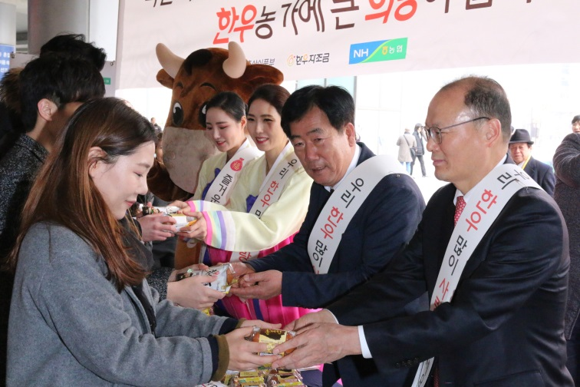 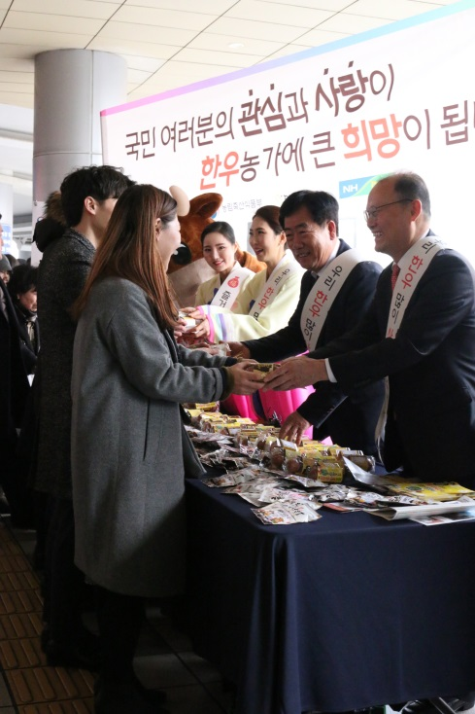

**#3 설 명절에도 우리한우 많이 사랑해주세요!**

설 연휴를 하루 앞둔 14일, 한우자조금이 서울역 광장에서 우리 한우 소비촉진 캠페인을 진행하고 있다. 한편 이날 한우자조금은 서울역을 귀성객을 대상으로 한우육포 4천개를 나누고, 한우 소비확대를 위한 홍보 캠페인을 진행했다.

(좌로부터 한우자조금관리위원회 민경천 위원장, 농협 축산경제 김태환 대표)

